Шеморданский лицей Сабинского муниципального района РТ

Разработка урока по технологии
тема: Влажно- тепловые работы.
Терминология. 5 класс.

Учитель технологии Гусманова Л.В.

2011/2012 учебный год.
Цель: ознакомить с условиями подготовки рабочего места для утюжки и с правилами работы утюгом;
научить приемам проутюживания ткани.
воспитывать ответственность, бережливость и аккуратность.
Наглядные пособия: образцы ручных стежков, папки №7, 11.
Оборудование: ткань, иголка, ножницы, утюг, гладильная доска.
На доске выписаны термины : проутюжить, заутюжить, разутюжить, отутюжить.
Контрольные материалы: Тесты «Термины ручных работ» и «Виды ручных швов».
Ход урока
I.Актуализация.
1. Проверка готовности учащихся к уроку.
2.Проверка домашнего задания:
-Тест « Термины ручных работ» и «Виды ручных швов».
-Вопросы для повторения пройденного материала:
- Какие инструменты используют при выполнении ручных работ ?
- Что называют сметыванием?
- Временно закрепить мелкую деталь с крупными или не основной с основной называется……
- Что называют стежком?
- Какие нитки используют при выполнении ручных работ ?
- Какие требования предъявляют к выполнению ручных работ ?
II. Основная часть. Сообщение познавательных сведений.
Влажно-тепловая обработка — важная часть изготовления одежды, занимающая около 20 % необходимого для этого времени. С помощью влажно-тепловой обработки (утюжки) выправляют края, швы и форму деталей, удаляют нанесенную на ткань влагу и устраняют неровности в обработанных местах, Зимины, растяжения и т. п.
Влажно-тепловая обработка может быть внутри процессной и отделочной (окончательной).
Внутри процессная влажно-тепловая обработка выполняется при изготовлении отдельных деталей или узлов одежды
Отделочная влажно-тепловая обработка служит для закрепления полученных форм в процессе обработки деталей и придает изделию законченный товарный вид. Влажно-тепловая обработка выполняется с помощью утюгов, паровых прессов и паро-воздушных манекенов.
Для равномерного распределения влаги на ее поверхности используют увлажнители-пульверизаторы.
Для предохранения волокон ткани от повреждения (опала) влажно-тепловую обработку деталей и готовых изделий выполняют через утюжильную прокладку (проутюжильник) из льняной или полульняной ткани, поскольку она лучше впитывает влагу и меньше подвержена горению при соприкосновении с горячей поверхностью утюга.
Электрические утюги бывают с терморегулятором и пароувлажнителем. На примере имеющихся утюгов надо разъяснить их устройство.
Организацию рабочего места для выполнения влажно-тепловой обработки лучше всего показать на примере оборудованного в кабинете. При этом следует остановиться на назначении и устройстве гладильной доски, кронштейна для подвески провода, подставки для утюга (она должна иметь бортики, чтобы он не соскользнул с нее), пульверизатора. Необходимо познакомить учащихся с правилами безопасности при работ е электроутюгом.
Правила техники безопасности
при выполнении влажно-тепловых работ
1. Опасности в работе:
возгорание шнура;
ожоги: паром, о подошву утюга и от возгорания шнура;
поражение электрическим током.
2. Что нужно сделать до начала работы :
проверить целостность шнура и чистоту подошвы утюга; проверить наличие резинового коврика.
3. Что нужно делать во время работы :
выполнять влажно-тепловую обработку, стоя на резиновом коврике;
включать и выключать утюг сухими руками, берясь за корпус вилки, а не за шнур; ставить утюг на специальную подставку; следить за тем, чтобы шнур не касался подошвы утюга и утюг не перегревался; использовать для увлажнения ткани пульверизатор.
4. Что нужно сделать по окончании работы :
выключить утюг;
поставить его на специальную подставку.
При влажно-тепловой обработке отдельные участки изделия могут приобрести нежелательный блеск или глянец (ласы). Это результат образования плотно сжатых площадок из волокон, которые в процессе утюжки фиксируются (закрепляются) в определенном положении. Появление лас зависит от температуры утюга и структуры обрабатываемых тканей.
Учащимся следует знать, что после окончательной влажно-тепловой обработки готовые изделия должны быть просушены и охлаждены в подвешенном состоянии до полного закрепления приданной им формы.
Для обозначения различных операций влажно-тепловой обработки существует специальная терминология, приведенная в таблице. Учащиеся должны усвоить ее и правильно пользоваться.
Терминология, применяемая при выполнении влажно-тепловых работ

Термин | Содержание работы | Область применения | Рисунок
Приутюжить | Уменьшить толщину шва или края детали. | Приутюжить карманы, бретели, край низа изделия | 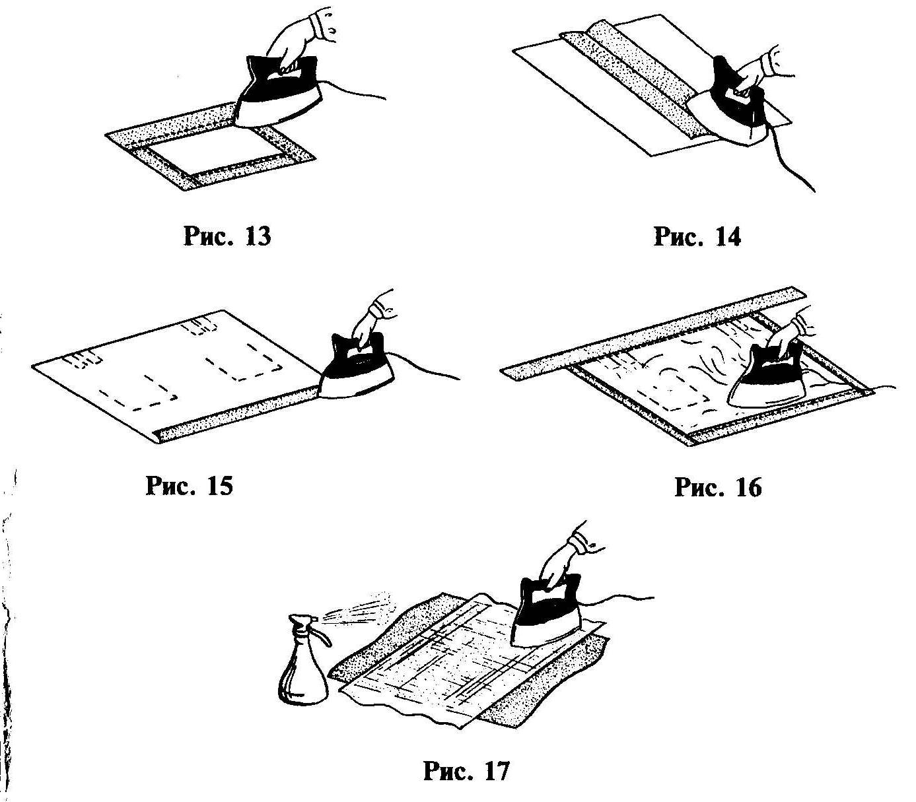
Заутюжить | Уложить припуски шва на одну сторону и закрепить их в таком положении. | Заутюжить складки, припуски необработанного среза.
Разутюжить | Разложить припуски шва на две стороны и закрепить их в таком положении. | Разутюжить стачной шов пояса, оборки.
Декатировать | Влажно-тепловая обработка материала для предотвращения последующей усадки. | Декатировать ткань перед раскроем.

ТРЕБОВАНИЯ К ВЫПОЛНЕНИЮ ВЛАЖНО-ТЕПЛОВОЙ ОБРАБОТКИ
- После выполнения каждой машинной операции обработанный участок изделия надо увлажнить и проутюжить до полного высыхания.
- Положение терморегулятора установить в соответствии с видом обрабатываемой ткани.
- Начиная утюжить, следует проверить, чистый ли утюг, не перегрелся ли он.
- Изделие утюжат справа налево, по направлению долевой нити.
- Отутюженное изделие надо оставить на некоторое время в расправленном или подвешенном виде.
- При выполнении влажно-тепловой обработки обрабатываемый участок детали или изделия располагают ближе к работающему.
Текущий инструктаж.
Учащихся ознакомить с требованиями охраны труда при работе с утюгом, значением термина «проутюжить», приемами проутюживания тканей.
III. Практическая работа . Применяя, таблицу 8 выполняем практическую работу.
Целевой обход учителя.
Контролировать правильность организации рабочего места, правильность приемов выполнения работы, соблюдение правил техники безопасности.
Закрепление:
1.Для чего выполняют ВТО?
2.Какие термины применяют при ВТО?
Заключение. Анализ урока.
Анализ допущенных отклонений и оценка работы.
IV. Домашнее задание: знать правила ВТО.

